Napoléon
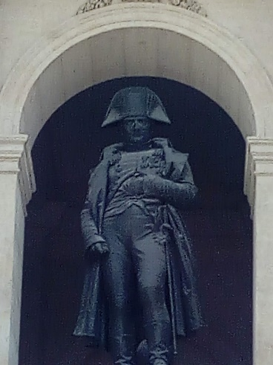
- Regardez la vidéo sur Arte.
Musée de l'Armée à Paris
LBS-Lizenz
- Quelles sont les questions que posent les enfants/ les jeunes sur Napoléon ?
- Regardez encore une fois la vidéo et essayez de noter les réponses.
- Notez les dates / étapes importantes de la carrière de Napoléon.
- Dans la vidéo, le speaker parle de villes et d’autres endroits qui sont importants pour la vie de Napoléon : Notez les endroits et les informations que vous apprenez dans la vidéo.
- Connaissez -vous le tube qu’on entend dans la vidéo pendant que les soldats font la bataille?
- Notez les mots et expressions qui font partie de la famille de mots de « la guerre » et « la paix ».

Test final : Montrez vos connaissances sur Napoléon Ier.
- Complétez le texte suivant :
En 1776, il est né à Ajaccio en_______________.
Enfant déjà, il voulait absolument devenir_______________. Dès l’âge de 9ans, son père l’a envoyé à _______________sur le continent. Il avait le mal du pays, mais cela ne l’a pas empêché de devenir un_______________, surtout en maths. Devenu officier à l‘ âge de _______________ ans pendant la révolution française, il a obtenu le grade de chef des armées. En_______________, il a réalisé un coup d’Etat afin de s’approprier le pouvoir. Pour asseoir son autorité, en _______________, il s’est proclamé empereur de France.
2. Une petite devinette :
LBS-Lizenz
A. Le 5 mai 2021 on fête le bicentenaire…
de la naissance de Napoléon Bonaparte
de la mort de Napoléon Bonaparte
de son mariage avec Joséphine Beauharnais
B. Il est né à…
Paris
Marseille
Ajaccio
C. Il est mort à l’âge de…
60 ans
51 ans
41 ans
D. Son dernier exil, c’était…
l’île d’Elbe
l’île de Sainte-Hélène
la Corse

faire la bataille – in einer Schlacht kämpfen
Dès l’âge de 9ans. Schon im Alter von 9 Jahren
Il avait le mal du pays – avoir le mal du pays – Heimweh haben
Empêcher qn. de faire qc- jemanden daran hindern, etwas zu tun
Un officier – ein Offizier
obtenir le grade de chef des armées Armeechef / Oberbefehlshalter der Streitkräfte werden
réaliser un coup d’Etat - einen Stastsstreich ausführen/machen
afin de faire qc. – um zu tun.
s’approprier le pouvoir – sich der Herrschaft bemächtigen
asseoir son autorité – seinen Einfluss festigen
se proclamer empereur – sich zum Kaiser ausrufen

